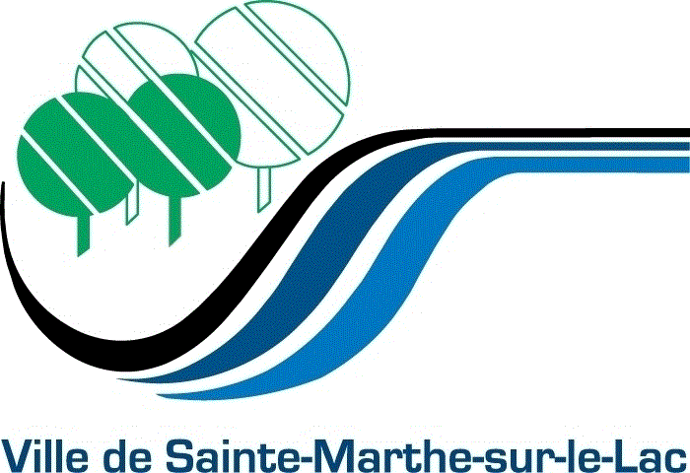

SERVICE DES TRAVAUX PUBLICS ET DE L’ENTRETIEN DU TERRITOIRE

POLITIQUE DE REMBOURSEMENT POUR
L’ACHAT D’UN BARIL RÉCUPÉRATEUR D’EAU DE PLUIE

FÉVRIER 2017

TABLE DES MATIÈRES

INTRODUCTION 3
FONDEMENTS 3
CRITÈRES D’ADMISSIBILITÉ 3
PIÈCES JUSTIFICATIVES 4
ÉTUDE DE LA DEMANDE 4
MONTANT ATTRIBUÉ 4

INTRODUCTION
La consommation d'eau potable double durant la saison estivale, et ce, principalement à cause de l'arrosage des pelouses. L'utilisation d'un baril de récupération d'eau de pluie permet de réduire cette consommation d'eau pour les usages extérieurs tels que l'arrosage des plates-bandes, des jardins, des pelouses ainsi que le lavage des véhicules.
Ainsi, dans le but de diminuer la consommation d’eau potable pour l’entretien des terrains en période estivale, la Ville souhaite s’est dotée d’une politique de remboursement pour l’achat de baril(s) récupérateur(s) d’eau de pluie. Cette politique rembourse une partie des frais d’acquisition d’un baril récupérateur d’eau de pluie.

FONDEMENTS
But
Cette politique a pour but d’encadrer les demandes de remboursement des frais d’acquisition d’un baril récupérateur d’eau de pluie et de permettre aux citoyens de diminuer leur consommation d’eau potable lors de la période estivale. Cette initiative s’inscrit aussi dans la Stratégie québécoise d’économie d’eau potable du Ministère des Affaires municipales et de l’Occupation du territoire (MAMOT).
Objectifs
- Favoriser la réduction de la consommation d’eau potable des marthelacquois;
- Permettre aux marthelacquois de faire une réserve d’eau pour les usages extérieurs lors des périodes d’interdiction d’arrosage ou de sécheresse;
- Réduire l’écoulement des eaux de ruissellement dans les égouts pluviaux municipaux.

CRITÈRES D’ADMISSIBILITÉ
- Être propriétaire d’une habitation résidentielle desservie par l’aqueduc sur le territoire de Sainte-Marthe-sur-le-Lac;
- L’habitation doit être munie de gouttières;
- Acheter un baril de récupération d’eau de pluie commercialisé d’un minimum de 150 litres après le 1er janvier 2017. Les barils fabriqués de manière artisanale ne sont pas acceptés.
- Frais encourus au courant de l’année de la demande;
- Un maximum de deux (2) demandes de remboursement par adresse civique est accepté;
- Compléter le formulaire de remboursement et y joindre les documents requis;
- Signer l’engagement d’installation à Sainte-Marthe-sur-le-Lac.

PIÈCES JUSTIFICATIVES
Le formulaire de remboursement doit être accompagné des documents suivants :
- Preuve d'identité avec photo;
- Preuve de résidence (compte de taxes, de services publics, carte de citoyen);
- Preuve d’achat (facture originale comprenant le nom de l'entreprise, # de TPS et TVQ, le nombre de barils et la date d’achat);
- Engagement d'installation à Sainte-Marthe-sur-le-Lac;
- Si le requérant est locataire, il faut aussi joindre une lettre d’acceptation du propriétaire visé par l’installation;
- Une photo permettant de voir un aperçu général du (des) baril(s) installé(s) (la photo doit être signée et datée à l’endos).
Le formulaire de remboursement peut être téléchargé à partir du site Web de la Ville.
Une fausse déclaration entraînera automatiquement l'annulation de la demande. De plus, dans le cas où le remboursement a déjà été octroyé au citoyen, la Ville de Sainte-Marthe-sur-le-Lac émettra une facture au citoyen afin de récupérer la somme versée, le tout selon les modalités de facturation en vigueur à la Ville.

ÉTUDE DE LA DEMANDE
Chaque demande doit être accompagné du formulaire prévu à cet effet entièrement complété ainsi que de toutes les pièces justificatives. Le Service des travaux publics et de l’entretien du territoire vérifie que la demande comprend tous les documents exigés, respecte tous les critères d’admissibilité et émet sa recommandation après analyse.
Lorsqu’une demande est incomplète ou ne respecte pas les critères d’admissibilité, une lettre est expédiée au demandeur en précisant les raisons du refus.

MONTANT ATTRIBUÉ
La Ville accorde un remboursement de 50 $ par baril récupérateur d’eau de pluie jusqu'à un maximum de deux (2) barils par adresse civique.
La subvention ne peut dépasser le coût réel d’acquisition du baril récupérateur d’eau de pluie.
L’aide financière est accordée sous réserve du montant disponible au budget de la Ville.
REMISE DU REMBOURSEMENT
L’aide financière est versée dans les quatre-vingt-dix (90) jours qui suivent le dépôt de la demande conforme aux exigences de la présente politique sous forme de chèque libellé à l’ordre du résident et transmis à l’adresse de celui-ci, tel qu’identifié sur le formulaire.

